ОРИЕНТИРОВКА
РОЗЫСК ПРЕСТУПНИКОВ!

Из ФКУ ИК-2 УФСИН России по РД расположенной по адресу: г. Махачкала, п. Шамхал-Термен, совершили побег путем подкопа 6 заключённых:
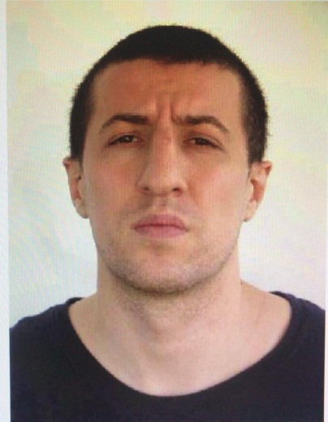  Аминов Рашид Рамазанович, 1989г.р., прож. г.Махачкала, ул. Мурадова д. 4 (осужден 08.06.2017г. Верховным судом РД по ст. 105 ч.1, 226 ч.1,69 ч.3 УК РФ, на 14 лет). | 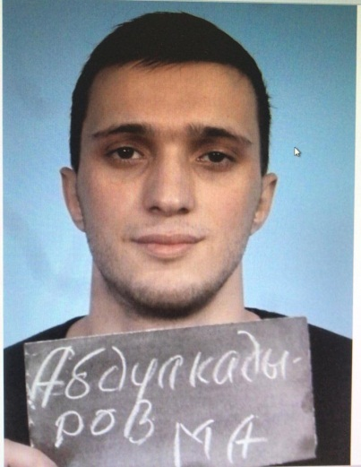  Абдулкадиров Магомед Абдурахманович, 1999г.р., прож. с.Шаумян Кизлярского района (осужден 01.07.2019г. Саратовским районным судом по ст.228.1 ч.4 п. «а,г», 228.1 ч. 5 УК РФ, на 12 лет 6 месяцев). | 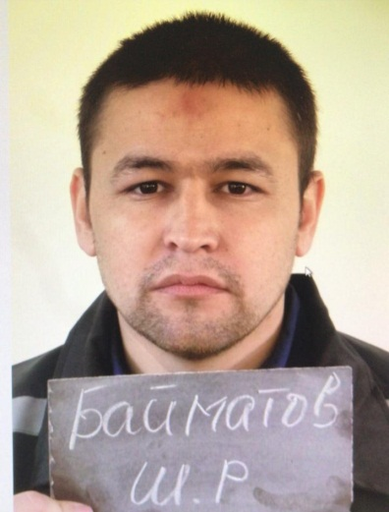  Бойматов Шамил Раджабалиевич, 1990г.р., прож. Краснодарский край, г. Краснодар, ул. Красных зорь, д.13 (осужден 18.03.2019г. Карачаевским районным судом КЧР по ст. 228.1 ч.3, 224.1 ч.4 УК РФ, на 12 лет). | 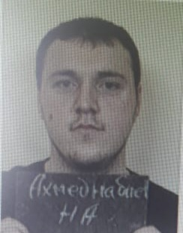  Ахмеднабиев Нажмудин Апзалудинович, 1998г.р., прож. с.Дзержинское Хасавюртовского р-на (осужден 01.03.2018г. Хасавюртовским районным судом РД по ст. 105 ч.1, 30 ч.3,105 ч.2 п. «а», 69 ч.3 УК РФ, на 15 лет). | 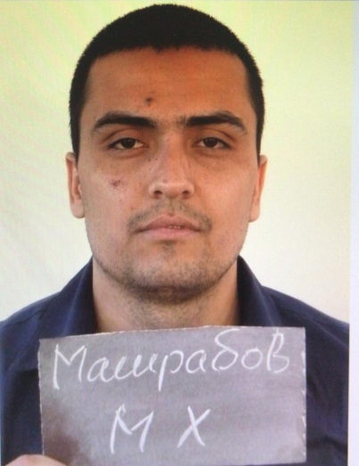  Машрабов Махмадрасул Хусейнович, 1990г.р., прож. Краснодарский край, г. Краснодар, Прикубанский район, (осужден 10.07.2019г. Черкесским районным судом КЧР по ст. 30 ч.3, 228.1 ч.4 УК РФ, на 8 лет). | 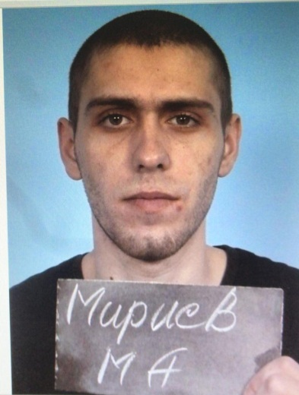  Мириев Магди Ахмедович, 1998г.р., прож. с.Шаумяна Кизлярского р-на (осужден 01.07.2019г. Саратовским районным судом Саратовской области по ст.30 ч.3, 228.1 ч.5 УК РФ, на 9 лет 8 месяцев).
В случае получения оперативно-значимой информации сообщить в наш адрес: Контактные телефоны: 89285527565, Дежурная часть 020; 88724041917.

